|  |  |  |
| --- | --- | --- |
| **Curso: Sexto Básico.** | **Tema: Quiebre y recuperación de la democracia.** | **Fecha: 12-10-2020.** |
| **Objetivo Aprendizaje (08):** Comparar diferentes visiones sobre el quiebre de la democracia en Chile, el régimen o dictadura militar y el proceso de recuperación de la democracia a fines del siglo XX, considerando los distintos actores, experiencias y puntos de vista, y el consenso actual con respecto al valor de la democracia. | | |
| **Actividad**: Distinguen, apoyándose en imágenes y documentos, los factores que permitieron poner fin a la dictadura y las distintas visiones enfrentadas en el plebiscito de 1988. | | |

|  |  |  |
| --- | --- | --- |
| Nombre: | Curso: | Fecha: |

**ACTIVIDAD**

Comparo puntos de vista

Lea con atención la siguiente información y respondan las preguntas que se señalan a continuación.

*Debe enviar este documento de la siguiente manera: cuando termine de contestar las preguntas, va a archivo apretar donde dice “guardar como”, una vez seleccionado al nombre del documento debe agregar: la letra de su curso y su nombre. Es importante que siga estas instrucciones de manera que las entregas sean ordenadas y rápidamente identificables. El nombre del archivo debería quedar de la siguiente forma 6° Básico A Historia Guía 8.1, Juanito Pérez del Canto Si es del B deberá colocar esa letra.

FECHA DE ENTREGA: 30-10-2020. Hasta las 18:00 hrs.

**Enviar a:** [**profehistorianazaret@gmail.com**](mailto:profehistorianazaret@gmail.com)

**Instrucciones:**

Identificación de fuentes: Debe identificar el autor, el año y explicar la información que entrega. Esto debe hacerlo en más de dos líneas.

Luego de completar la identificación de fuentes debe responder las preguntas.

Recuerde que debe leer las preguntas y al responder comprobar que la respuesta tenga coherencia con la pregunta.

Utilice la guía de contenido para sustentar sus respuestas.

**Lea la pauta.**

**Páginas de apoyo del libro: 150 - 164**

Documentos para identificar.

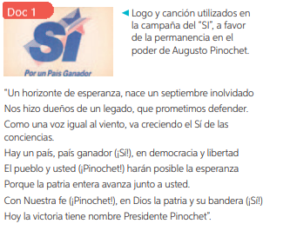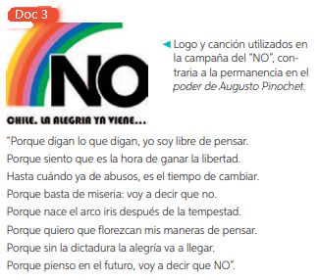

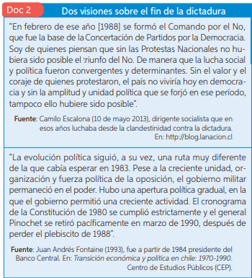 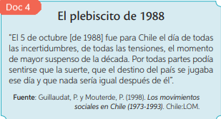

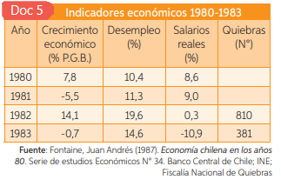

Identificación de las Fuentes (documentos):

|  |  |
| --- | --- |
| **Título de la Fuente (doc.) N° 1:** | **Autor/a:** |
| **Año Publicación:** |
| **Información que entrega:** | |

|  |  |
| --- | --- |
| **Título de la Fuente (doc.) N° 2:** | **Autor/a visión 1:** |
| **Año Publicación:** |
| **Información que entrega:** | |
| **Título de la Fuente (doc.) N° 2:** | **Autor/a: visión 2:** |
| **Año Publicación:** |
| **Información que entrega:** | |

|  |  |
| --- | --- |
| **Título de la Fuente (doc.) N° 3:** | **Autor/a:** |
| **Año Publicación:** |
| **Información que entrega:** | |

|  |  |
| --- | --- |
| **Título de la Fuente (doc.) N° 4:** | **Autor/a:** |
| **Año Publicación:** |
| **Información que entrega:** | |

|  |  |
| --- | --- |
| **Título de la Fuente (doc.) N° 5:** | **Autor/a:** |
| **Año Publicación:** |
| **Información que entrega:** | |

Análisis de fuentes:

1. Expliquen las visiones expuestas en el Doc. 2 respecto al plebiscito de 1988 y la recuperación de la democracia. ¿Son complementarias o se contraponen? ¿Por qué?
2. ¿Qué mensaje transmite cada una de las propagandas y qué visiones reflejan? Doc. 1-3 Explica.
3. ¿Qué evidencias identifican sobre la existencia de una crisis económica a partir de 1982? Doc.5
4. ¿Qué imagen transmiten los autores del Doc.4 respecto al día del plebiscito? ¿Cómo se imaginan ustedes ese día?
5. Explique con sus palabras dos factores que favorecieron el fin de la dictadura.

Pauta evaluación

|  |  |  |  |  |  |  |
| --- | --- | --- | --- | --- | --- | --- |
| Indicador | | Nivel de logro: Alto  (3 Pts.) | Nivel de logro: Medio (2 pts.) | | Nivel de logro: bajo  (1 Pt.) | Nivel de logro: No logrado (0 Pts.) |
| Identifica título de la fuente, autor, año de publicación. | |  |  | |  |  |
| Sintetiza la información que entrega la fuente, puntualizando los aspectos de importancia. | |  |  | |  |  |
| Analiza de manera correcta los documentos para responder. | |  |  | |  |  |
| Las respuestas se vinculan a los contenidos de la guía. | |  |  | |  |  |
| Identifica las distintas visiones en torno al plebiscito. | |  |  | |  |  |
| Justifica y argumenta de manera clara cada una de sus respuestas. | |  |  | |  |  |
| Responde de manera integra la guía. | |  |  | |  |  |
| Identifica dos factores que favorecieron el fin de la dictadura. | |  |  | |  |  |
| Identifican a partir del Doc. 5 evidencias de crisis económicas | |  |  | |  |  |
| Las respuestas son coherentes con las preguntas. | |  |  | |  |  |
| Entrega un trabajo Ordenado. | |  |  | |  |  |
| Respeta las reglas ortográficas y de puntuación. | |  |  | |  |  |
| Entrega el trabajo en la fecha. | |  |  | |  |  |
| El trabajo cumple con el formato exigido | |  |  | |  |  |
| Puntaje Máximo: 42 Puntos. | |  | |
| Puntaje Obtenido: | Nota: |  | |

(Llenado exclusivo del profesor)